孤挺花台農1號-紅粉佳人、台農2號-台灣之星品種特性簡介
附件一
- 品種特性：
- 孤挺花台農1號-紅粉佳人，為粉色鑲紅邊綠心中大型(寬17.5±1.2cm)重瓣品種。其花瓣正面圓形重瓣，為雌雄蕊整齊規則瓣化，而且花瓣數多(花瓣數15-18)，並兼具優雅清香為其特色。生育強健幼年期短，球直徑5公分即可開花，為優選盆花及花壇品種。
- 孤挺花台農2號-台灣之星，為白色鑲紅邊綠心單瓣品種，花莖長中等 (花莖長約35-40公分)，花數多，每花莖小花數4-6朵，花正面星形，花瓣為披針形星型花朵，外型大方及顏色亮麗為其特色，球周徑20-25公分，可有二個花莖，球直徑5公分即可開花，切花瓶插壽命達11天，適合作為盆花及切花品種。
以上2品種較現有之商業單瓣栽培品種，其重瓣整齊或花型優雅具香味等特性，受到業者、農友及趣味栽培者之認同，符合市場需求。
  - 栽培管理應注意事項：
栽培田區以排水良好之砂質壤土為佳，繁殖期間須加強炭疽病、赤斑病及葉盜蟲、毒蛾等病蟲害防治管理，並避免選耕作栽培過洋蔥、百合等球根類之田區繁殖，以免根螨為害。
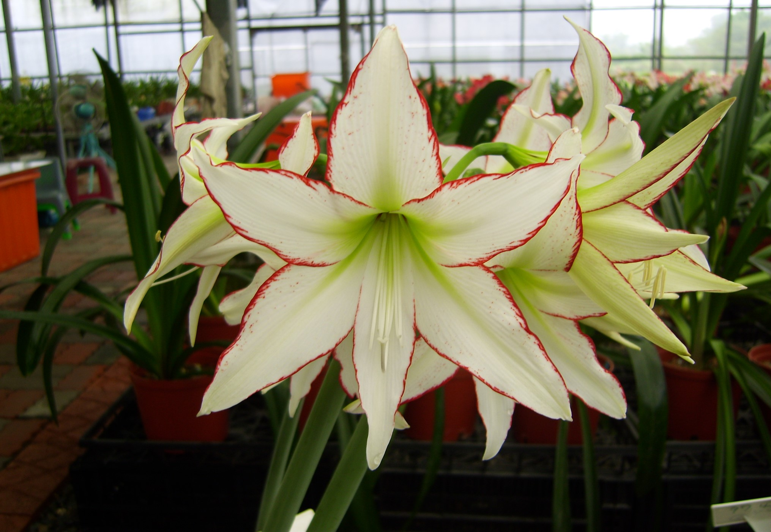
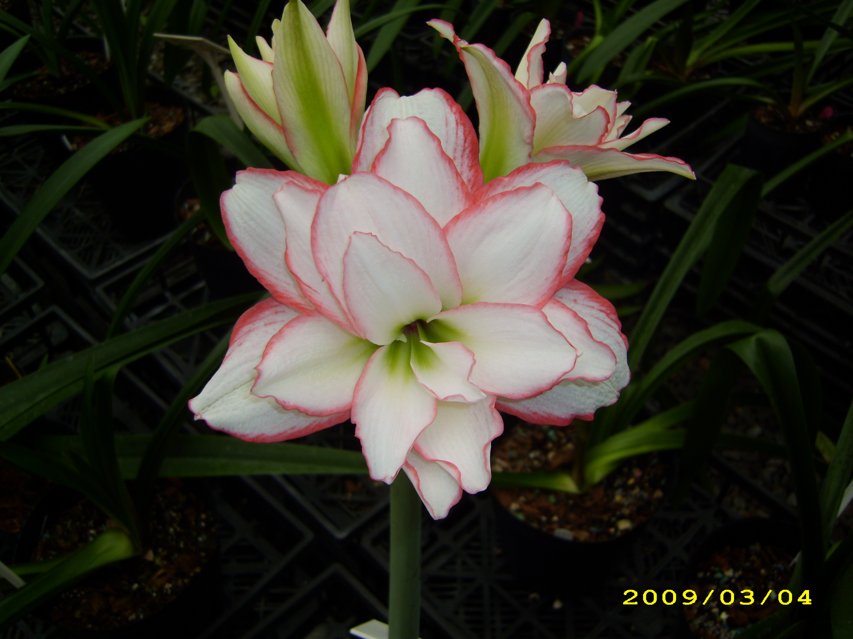

台農1號「紅粉佳人」

台農2號「台灣之星」

